## 5.中和滴定反应中“对数图像”的分析应用



1．常温下，向二元弱酸H2Y溶液中滴加NaOH溶液，所得混合溶液的pH与离子浓度变化的关系如图所示：

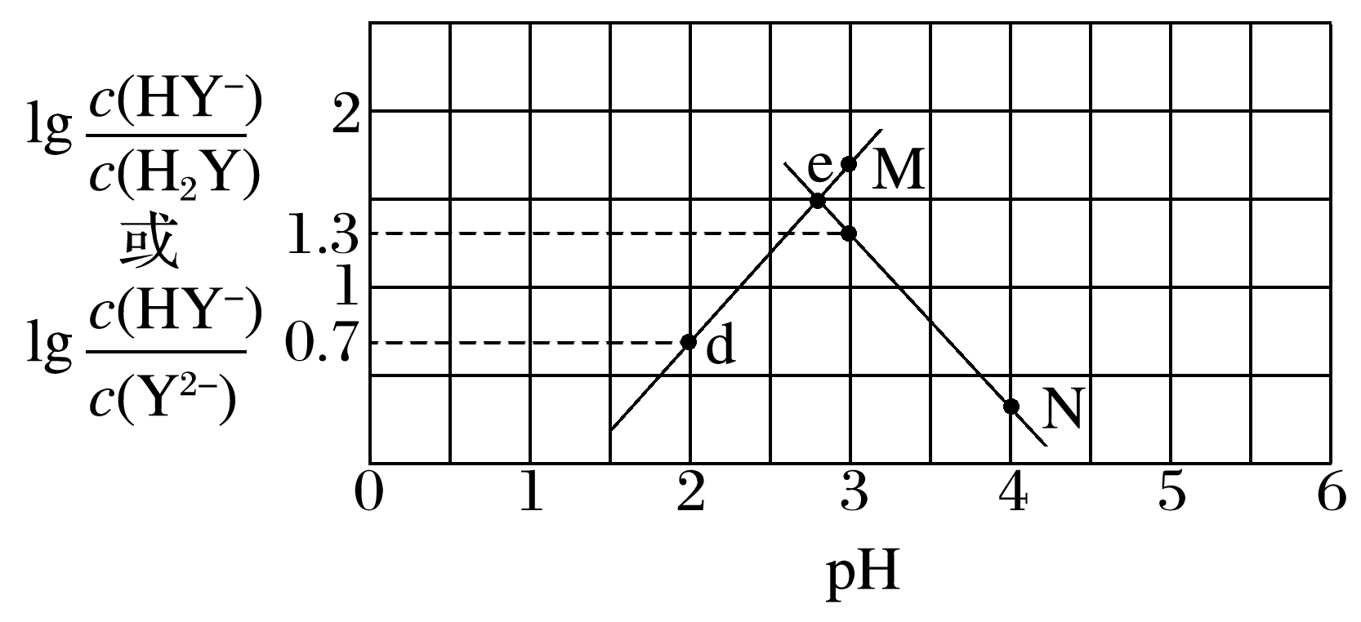

回答下列问题：

(1)向二元弱酸H2Y中滴加NaOH溶液，依次反应的离子方程式为_______________

___________________、________________________________。

(2)开始随着NaOH溶液的滴加，lg ________(填“增大”或“减小”，下同)，lg ______。

(3)*K*a2(H2Y)＝________。

(4)在交叉点“e”，*c*(H2Y)________(填“＞”“＜”或“＝”)*c*(Y2－)。

2．25 ℃时，用NaOH溶液滴定H2C2O4溶液，溶液中－lg[]和－lg *c*(HC2O)或－lg[]和－lg *c*(C2O)关系如图所示。

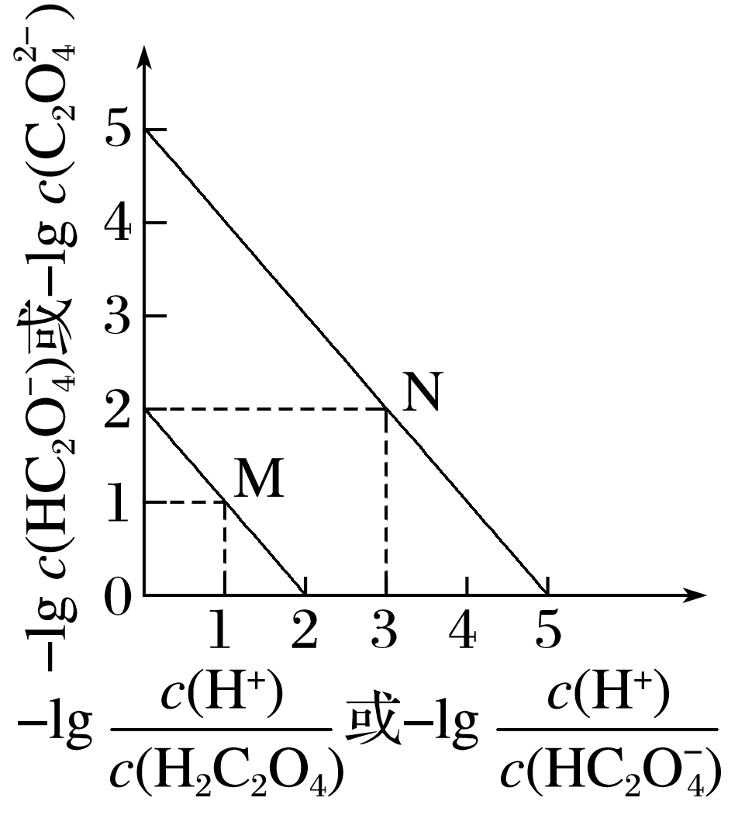

试分析________________(填“M”或“N”)曲线表示－lg []和－lg (HC2O)的关系。

3．草酸(H2C2O4)是一种二元弱酸。常温下向H2C2O4溶液中滴加NaOH溶液，混合溶液中lg X[X表示或]随pH的变化关系如图所示。

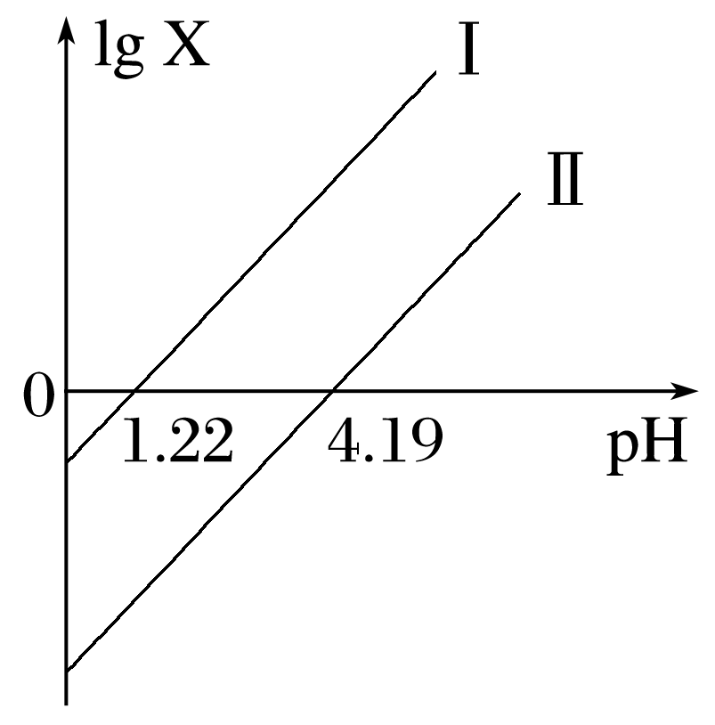

试分析直线 Ⅰ 中的X表示的是________。



(2017·全国卷Ⅰ，13)常温下将NaOH溶液滴加到己二酸(H2X)溶液中，混合溶液的pH与离子浓度变化的关系如图所示。下列叙述错误的是(　　)

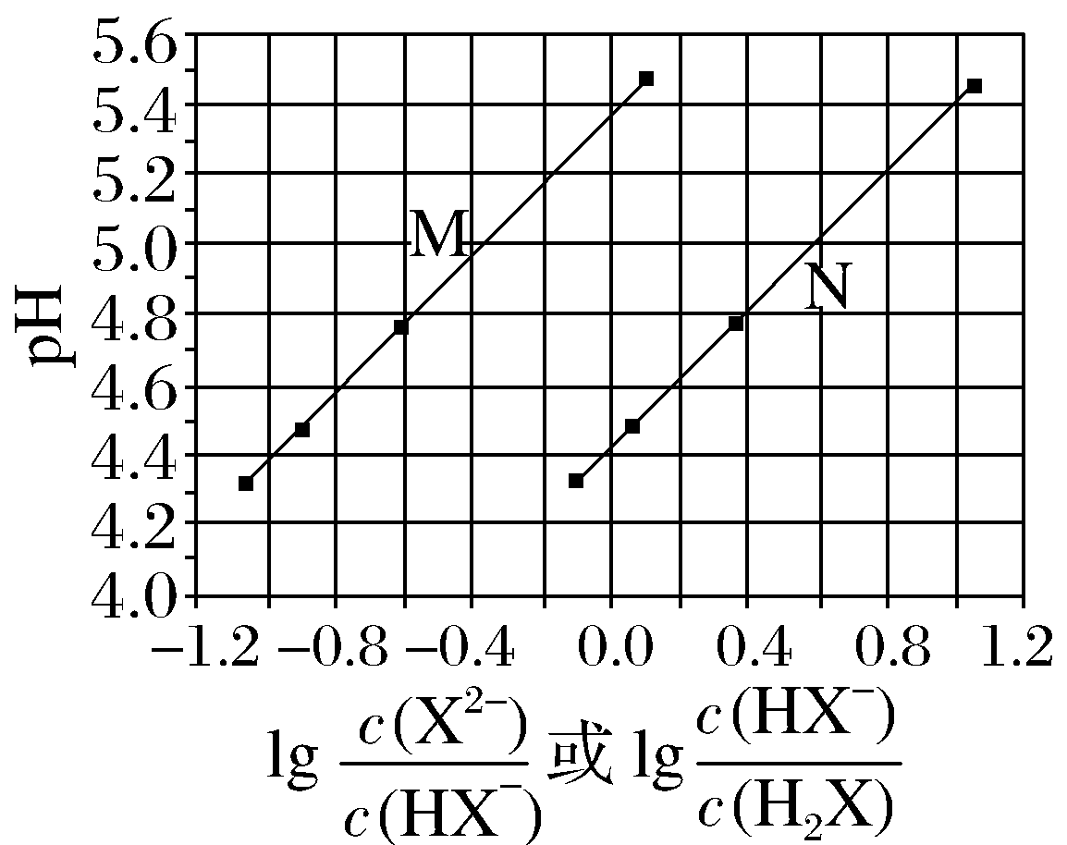

A．*K*a2(H2X)的数量级为10－6

B．曲线N表示pH与lg 的变化关系

C．NaHX溶液中*c*(H＋)>*c*(OH－)

D．当混合溶液呈中性时，*c*(Na＋)>*c*(HX－)>*c*(X2－)>*c*(OH－)＝*c*(H＋)



1．常温下，向某浓度H2A溶液中缓慢加入NaOH(s)，保持溶液体积和温度不变，测得pH与－lg *c*(H2A)、－lg *c*(A2－)、－lg []变化如图所示。下列说法正确的是(　　)

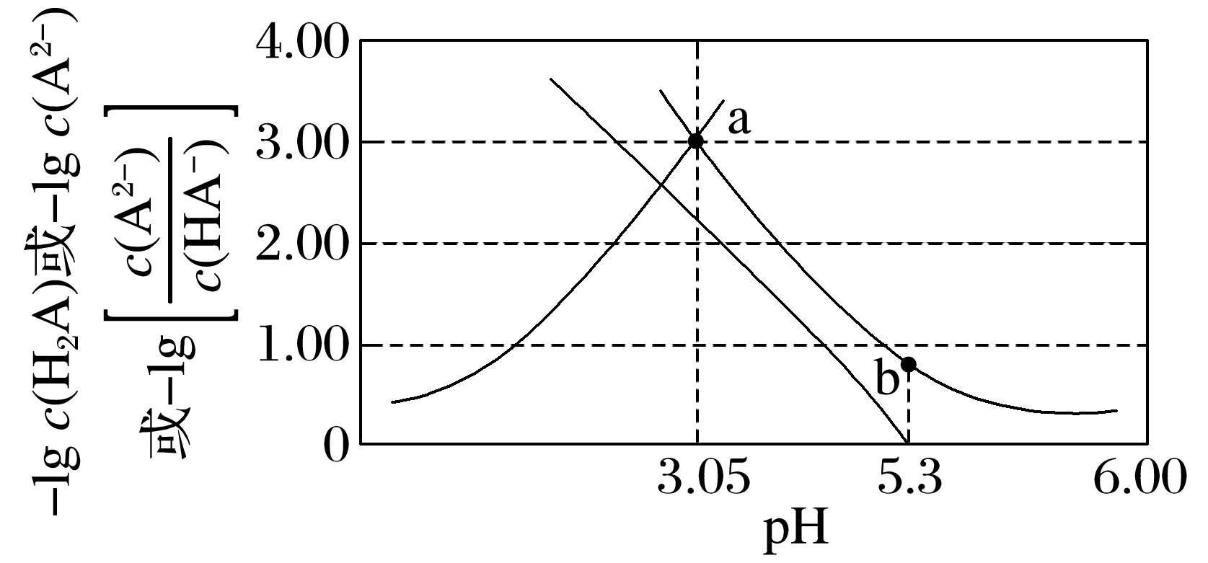

A．a到b的滴定过程水的电离程度逐渐减小

B．常温下，H2A的电离平衡常数*K*a1为10－0.8

C．a点溶液中*c*(A2－)＞*c*(HA－)＞*c*(H＋)＞*c*(OH－)

D．NaHA溶液中*c*(Na＋)＞*c*(HA－)＞*c*(H2A)＞*c*(A2－)

2．25 ℃时，向二元弱酸H2X溶液中滴加NaOH溶液(忽略温度变化)，所得混合溶液的pH与粒子浓度变化如图所示。下列说法错误的是(　　)

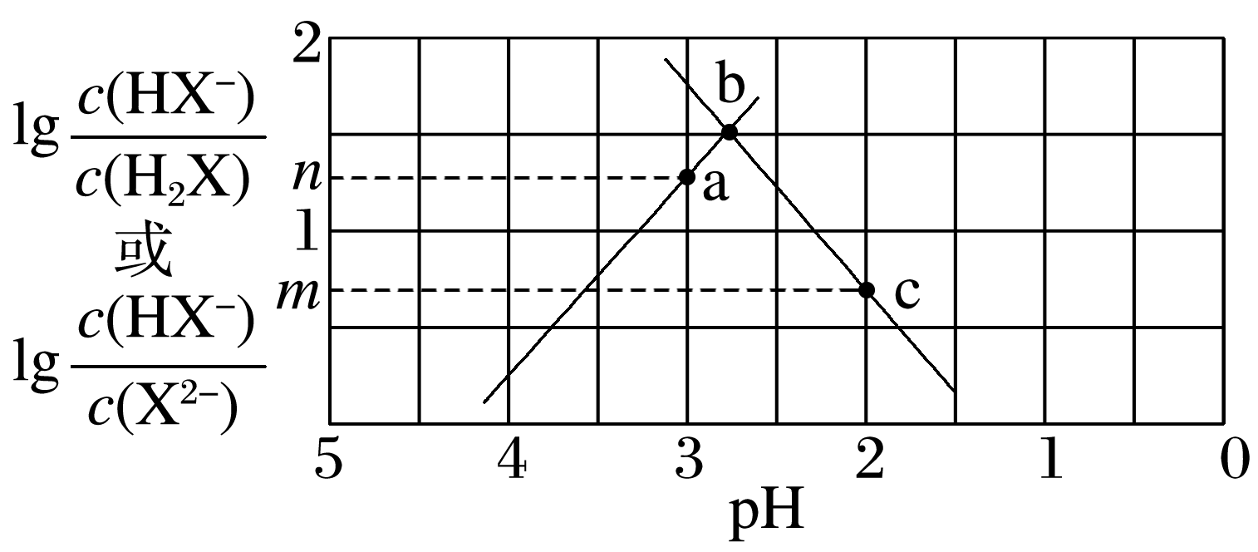

A．随着NaOH溶液的滴加，lg 逐渐增大

B．溶液中水的电离程度：a＞b＞c

C．b点对应的溶液中：2*c*(H2X)＋*c*(HX－)＞*c*(Na＋)

D．当溶液的pH＝4时，*c*(H2X)∶*c*(HX－)∶*c*(X2－)＝1∶10*m*＋2∶10*m*＋*n*－3

3．谷氨酸(，用H2A表示)在生物体内的蛋白质代谢过程中占重要地位，在水溶液中有4种分布形式(H3A＋、H2A、HA－和A2－)，常温下，用0.1 mol·L－1 HCl溶液滴定20.00 mL 0.1 mol·L－1的Na2A溶液，溶液中pOH与离子浓度变化的关系如图所示[pOH＝－lg *c*(OH－)]，下列叙述正确的是(　　)

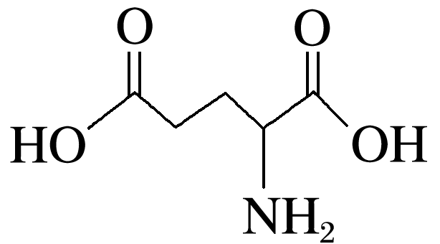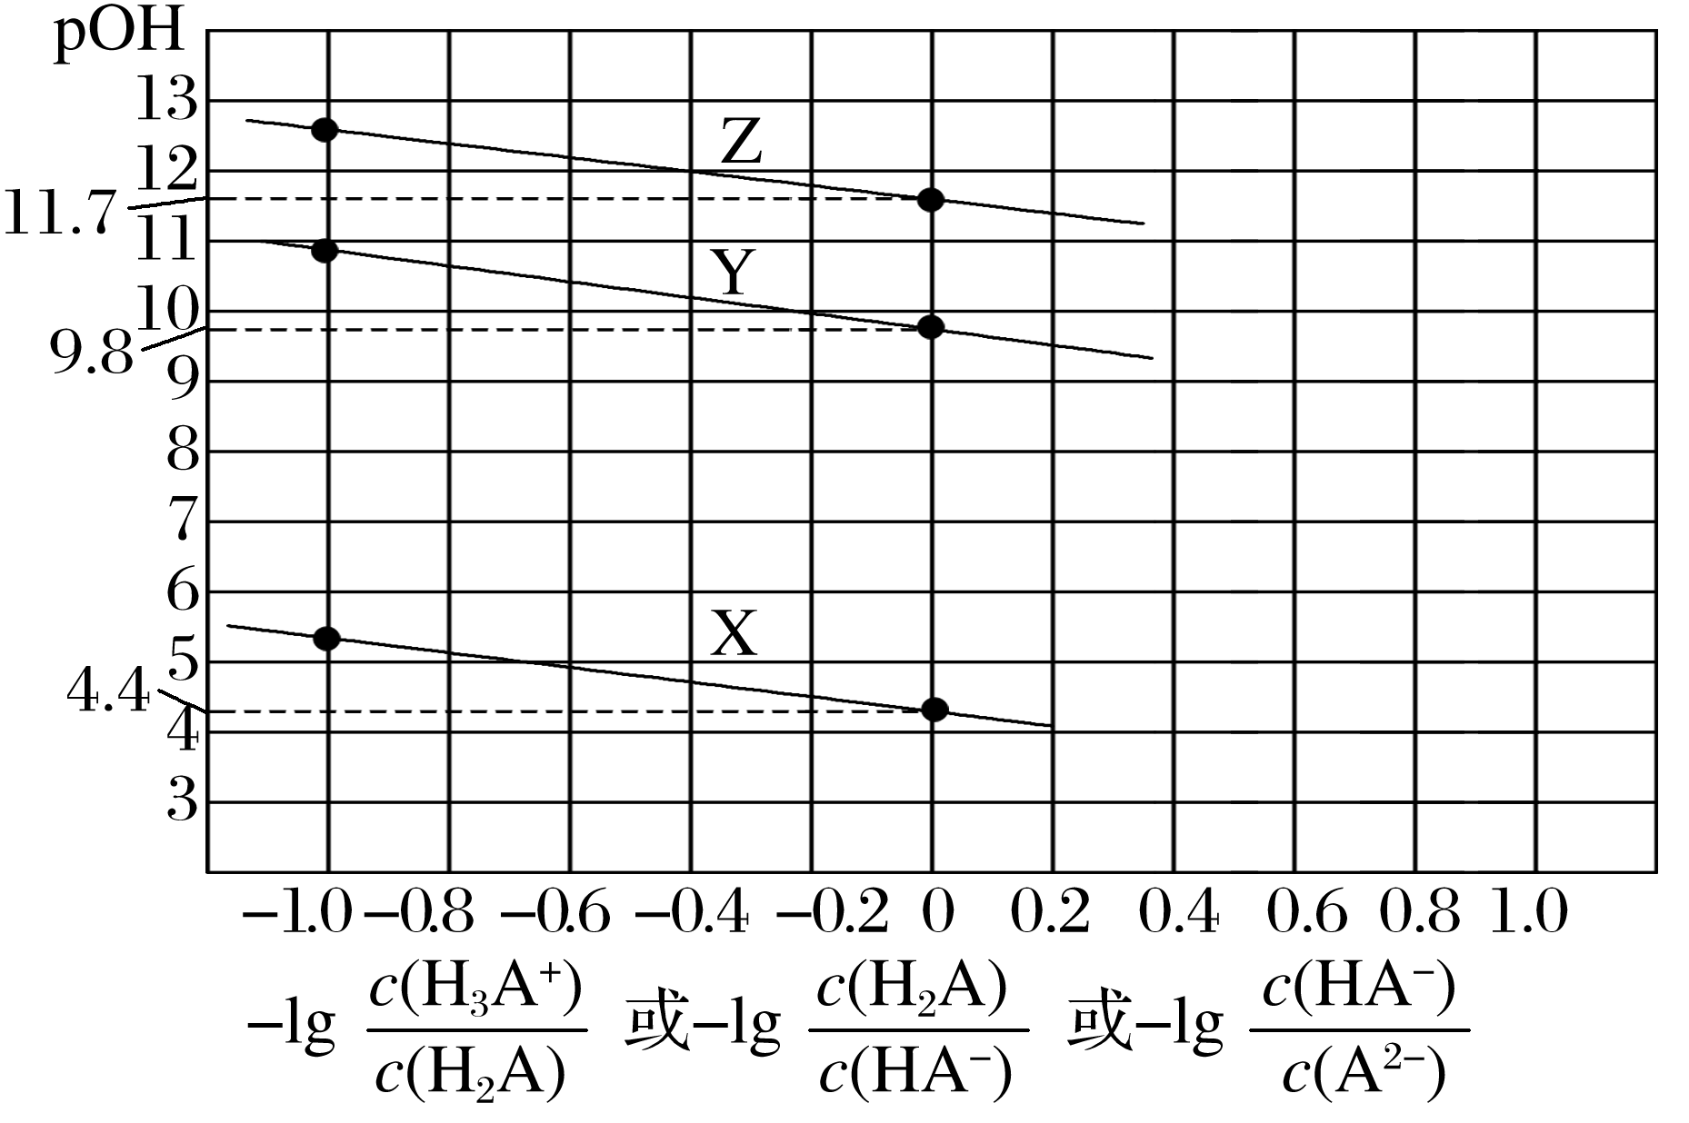

A．曲线X表示pOH与－lg 的关系

B．Na2A溶液中，*c*(Na＋)＋*c*(H＋)＝2*c*(A2－)＋*c*(HA－)＋*c*(OH－)

C．溶液显中性时，*c*(H2A)＞*c*(A2－)

D．当*V*(HCl)＝10 mL时，*c*(HA－)＋2*c*(H2A)＋3*c*(H3A＋)＋*c*(H＋)＝*c*(OH－)＋*c*(Cl－)

4．常温下，向20 mL 0.1 mol·L－1 NaN溶液中滴入等浓度的HM溶液，所得溶液中lg 与lg 的关系如图所示。已知*K*a(HN)＝3.0×10－5，下列说法错误的是(　　)

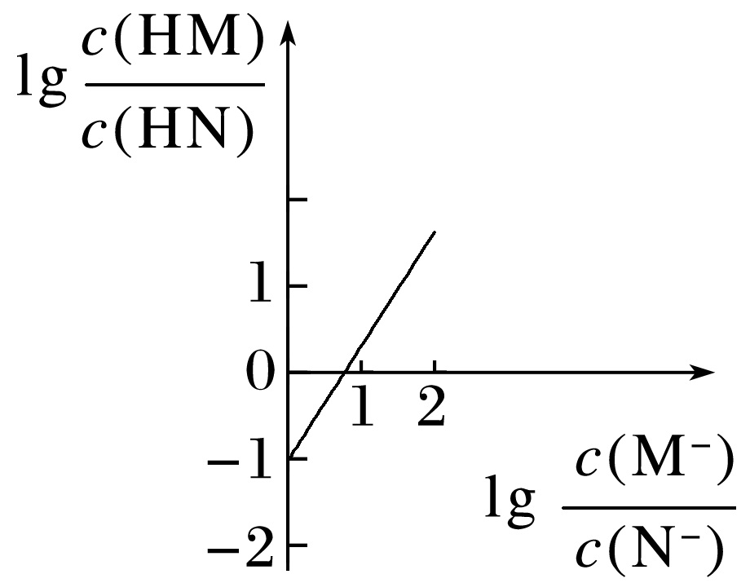

A．*K*a(HM)＝3.0×10－6

B．滴入20 mL HM溶液后，溶液中存在：*c*(M－)＞*c*(HN)

C．随着HM溶液的加入，的值变大

D．滴入20 mL HM溶液后，溶液中存在：*c*(HN)＋*c*(OH－)＋2*c*(N－)＝*c*(HM)＋*c*(Na＋)＋*c*(H＋)